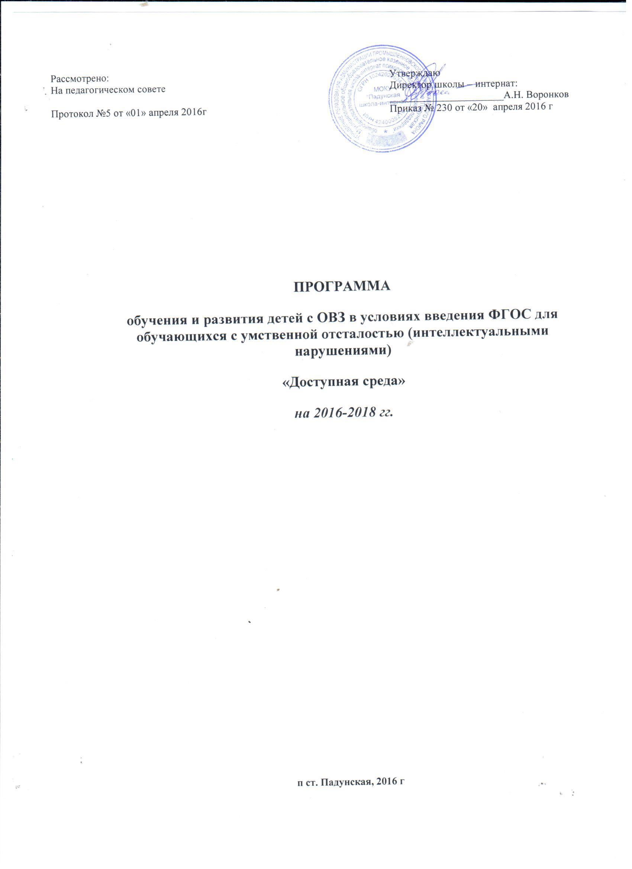

Пояснительная записка

Федеральная Государственная целевая программа «Доступная среда» призвана повысить уровень и качество жизни людей с ограниченными возможностями за счет обеспечения равного доступа к физическому окружению, к транспорту, к информации и связи, а также объектам и услугам, открытым или предоставляемым для населения.
МОКУ «Падунская общеобразовательная школа-интернат психолого-педагогической поддержки» осуществляет обучение детей с легкой умственной отсталостью – лицензия № 15645 от 28.12.2015 г., выдана Государственной службой по надзору и контролю в сфере образования Кемеровской области. Дети с умеренной и тяжелой умственной отсталостью получают образовательные услуги в рамках инклюзивного образования.
В 2015-2016 учебном году в МОКУ «Падунская школа – интернат» обучается 252 человека из них 18 детей-инвалидов. Из указанных детей-инвалидов обучающихся на дому – 7; обучающихся очно в классе – 10; 1 ребенок-инвалид обучается в классе по индивидуальной программе;
Для того чтобы обеспечить детям с особыми образовательными потребностями в связи с инвалидностью комфортные условия для максимальной реализации потенциала и повышения уровня их успешности, необходимо внедрение новых технологий и оснащение образовательного учреждения современным оборудованием.
На решение этих проблем, связанных с повышением социального статуса, защищенности лиц с ограниченными возможностями здоровья, с созданием условий для их полноценной интеграции в жизнь общества, направлена программа «Доступная среда».
«Доступная среда» - это безбарьерная среда для детей с ограниченными возможностями здоровья, обеспечивающая доступ к образовательным ресурсам и совместный процесс их обучения в школах. Она направлена на развитие инклюзивного образования, основная идея которого заключается в исключении любой дискриминации учеников и создании специальных условий для детей, имеющих особые образовательные потребности. Все дети, независимо от степени их совершенства и отличительных особенностей, достойны уважения и могут учиться.
Для решения этих проблем в МОКУ «Падунская школа-интернат» создаются условия для обучения детей с ограниченными возможностями здоровья и особыми образовательными потребностями.
Деятельность школы – интернат осуществляется в соответствии с федеральными законами, указами и распоряжениями Президента РФ, постановлениями распоряжениями Правительства РФ, международными актами в области защиты прав ребенка, решениями государственного органа управления образованием, Уставом МОКУ «Падунская школа-интернат». На основании Устава Учреждения в школе созданы благоприятные условия, приближенные к домашним, обеспечивается социальная защита детей, их развития, медико-психологическая реабилитация и социальная адаптация, охрана прав и интересов, охрана и укрепление здоровья воспитанников. Педагогическим коллективом оказывается помощь в освоении воспитанниками образовательных программ, ведется воспитание детей в интересах личности, общества и государства.
Среди наиболее актуальных проблем в развитии школы можно выделить такие, как воспитание и получение качественного и доступного образования воспитанников с ОВЗ, создание необходимых условий для получения качественного образования обучающихся в соответствии с ФГОС ОВЗ и СанПин, создание условий для доступности образовательных ресурсов детей-инвалидов, сохранение и укрепление здоровья воспитанников, подготовка к выбору и получению профессии, адекватной здоровью, дальнейшее трудоустройство выпускников. Одним из направлений социализации обучающихся воспитанников и подопечных их интеграции в обществе, является интеграция через трудовую деятельность.
Критерием оценки качества безбарьерной среды является степень доступности для детей с ограниченными возможностями здоровья необходимых знаний, умений, позволяющих адаптироваться в жизни и быть успешным в социуме здоровых людей.

Законодательная база разработки программы
- Международная Конвенция «О правах ребенка»
- Федеральный закон Российской Федерации от 29
декабря 2012 г. N 273-ФЗ "Об образовании в Российской Федерации"
- Закон РФ «Об основных гарантиях прав ребенка»;
- Постановление правительства РФ от 24.05.2014г.
№481 «О деятельности организаций для детей – сирот и детей, оставшихся без попечения родителей, и об устройстве в них детей, оставшихся без попечения родителей»;
- Приказ Минобрнауки России от 19.12.2014 г. № 1599 «Об утверждении ФГОС обучающихся с умственной отсталость (интеллектуальными нарушениями)
- Приказ Минобрнауки России от 19.12.2014 г. № 1598 «Об утверждении ФГОС ОВЗ;
- Приказ Минобрнауки России от 09.11.2015 N1309
"Об утверждении Порядка обеспечения условий доступности для инвалидов объектов и предоставляемых услуг в сфере образования, а также оказания им при этом необходимой помощи"
- Устав МОКУ «Падунская школа-интернат»

Цель и задачи Программы

Цель: Создание единого образовательного пространства подопечных и
обучающихся с ОВЗ, разработка комплекса взаимосвязанных мероприятий,
направленных на формирование социально-адаптированной личности в процессе овладения базовыми учебными и трудовыми знаниями и навыками в условиях реализации ФГОС УО и ФГОС ОВЗ.
Задачи:
• Создание условий для повышения качества и доступности образования детей с разными психофизическими возможностями и образовательными
потребностями в условиях введения ФГОС ОВЗ;
• Повышение методической компетентности и профессионального мастерства педагогов в работе с детьми, имеющими множественные нарушения в развитии, распространение положительного опыта обучения, воспитания и развития детей с ОВЗ;
• Расширение блока дополнительного образования с целью социально-трудовой адаптации обучающихся воспитанников.
• Создание условий для развития личности каждого воспитанника и подопечного путем вовлечения в различные виды трудовой деятельности, сообразно их способностям, интересам, возможностям и потребностям общества.
- Организация и проведение работы с родителями по проблемам воспитания детей с ограниченными возможностями здоровья.

Достичь указанные цели и решить поставленные задачи планируется путем:
• совершенствования коррекционно-развивающей среды школы;
• разработки нормативно-правовой и учебно-методической документации для реализации ФГОС ОВЗ;
• расширение направлений и реализация программы по трудовому воспитанию и предпрофильной подготовке;
• создания условий для предпрофильной подготовки воспитанников;
• расширение блока дополнительного образования с целью создания условий для самореализации, самоутверждения и всестороннего развития, социализации личности воспитанника через профессионально-трудовую деятельность, физическую культуру и спорт, туризм;
• совершенствование воспитательной системы школы.
• расширение направлений деятельности работы ресурсного центра социально-психолого-педагогического сопровождения;
• расширения материально-технической базы школы путем приобретения
современного оборудования для организации учебно-воспитательного процесса, школьной мебели, учебно-методической литературы и дидактического материала в соответствии с ФГОС ОВЗ;
• создания условий доступности образовательной среды школы для детей –

инвалидов;
• расширение социального партнерства школы с учреждениями культуры, СПО, производственно-промышленной сферы и др.

ПЛАН
мероприятий МОКУ «Падунская школа-интернат», направленных на создание условий для реализации федеральных государственных образовательных стандартов и развитие доступной среды
на 2016-2018 гг.

№ | Наименование мероприятий | Срок исполнения | Ответственный
1. | 2. | 3. | 4.
1 | Создание рабочей группы по решению вопросов формирования доступной среды жизнедеятельности для детей-инвалидов | 2016 | Директор школы
2 | Изучение нормативно-правовой базы, регламентирующих деятельность школы в условиях перехода на ФГОС | 2016 | Заместитель директора по УВР
3 | Разработка пакета локальных актов,  регламентирующий переход на ФГОС  ОВЗ | 2016 | Рабочая группа
4 | Разработка рекомендаций по  реализации учебно-воспитательных  программ образования и воспитания  детей с ОВЗ в рамках инклюзивного  образования с размещением на  официальном сайте школы | 2017 | Заместитель директора по УВР,
5 | Освещение на сайте школы вопросов по созданию безбарьерной среды для детей-инвалидов | 2016 | Рабочая группа
6 | Проведение обучающих методических совещаний | 2016 | Заместитель директора по УВР
7 | Выявление детей – инвалидов, имеющих медицинские показания | 2016, август, сентябрь | Классные руководители, воспитатели
8 | Контроль мероприятий по реабилитации детей-инвалидов  -медико-социальная реабилитация (массаж, ЛФК, ФТО, занятия на  тренажерах, теплолечение)  -психолого-педагогическая реабилитация (коррекционные занятия с логопедом, социальным педагогом)  -социально-бытовая реабилитация (развитие навыков пользования бытовыми предметами, средствами технической реабилитации)  - творческая реабилитация (занятия в студиях, клубах, кружках). | 2016-2017 уч.г | Классные руководители, воспитатели, медсестра, педагог-психолог
9 | Обучение основам работы на персональном компьютере детей – инвалидов | 2016-2017 уч.г | Работающие с инвалидами учителя
10 | Открытие дополнительного профиля по трудовому обучению | 2016-2017 уч.г | Администрация
11 | Повышение квалификации и  получение дополнительного  профессионального образования | 2016-2017 уч.г | Администрация
12 | Распространение и обобщение  педагогического опыта в ходе  реализации программы | 2016-2017 уч.г | Администрация
14 | Реконструкция зданий (ремонт, оборудование входов и лестничных маршей, оборудование санузлов, рекреаций, игровой площадки) | 2017 | Администрация
15 | Строительство спортивного зала в соответствии с СанПин | 2018 | Администрация
16 | Оборудование кабинета дефектолога | 2017 | Администрация
17 | Оборудование кабинета педагога-психолога специальным программным  обеспечением и комплектами наглядно-  дидактического материала в соответствии с требованиями ФГОС ОВЗ | 2017 | Администрация
18 | Закупка учебников, демонстрационных и раздаточных материалов в соответствии с  федеральным перечнем | 2016-2017 уч.г | Администрация
19 | Оборудование  спортивной площадки для занятий  физической культурой, приобретение спортивного оборудования. | 2016-2017 уч.г | Администрация
20 | Оборудование сенсорной комнаты | 2016-2017 уч.г | Администрация
21 | Оборудование кабинета логопеда специальным программным обеспечением и комплектами наглядно-дидактического материала в соответствии с требованиями ФГОС ОВЗ | 2016-2017 уч.г | Администрация
22 | Оборудование кабинета начальных классов, актового зала интерактивными досками | 2016-2017 уч.г | Администрация

